QuantourExploration

软件需求规格说明文档

V2.0 正式版

南京大学

Team No.666

# 更新历史

|  |  |  |  |
| --- | --- | --- | --- |
| **修改人员** | **日期** | **变更原因** | **版本号** |
| 宋少威 | 2017-3-16 | 最初草稿 | V1.0 草稿 |
| 宋少威 | 2017-3-17 | 评审后的正式版 | V2.0 正式版 |
|  |  |  |  |

# 引言

## 目的

本文档描述了该系统在股票大盘分析以及量化模型比较方面的功能需求和非功能需求。开发小组的软件系统实现与验证工作都以此文档为依据。

除特殊说明之外，本文档所包含的需求都是高优先级需求。

## 范围

该系统是通过对众多数据的分析处理，实现使用量化交易算法的股票回溯和演算系统，开发的目标在于深入分析股票行情，模拟和比较量化模型。

通过该系统的应用，期望能深入分析股票行情。

项目迭代一整体用例：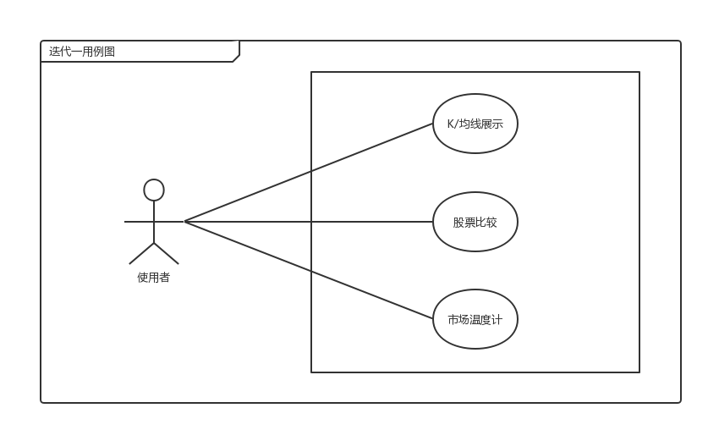

## 参考文献

1. IEEE标准
2. 酒店管理系统IHRS软件需求规格说明 V2.0

# 总体描述

## 2.1 商品前景

QuantourExploration主要提供了国内A股历史数据的访问，涵盖了基本所有A股数据从2005年开始的每天交易数据，数据包括每天的开盘、收盘、最高最低、成交量等基本数据。将数据API应用到项目中，最终构建一个股票分析展现软件——QuantourExploration。通过对股票数据的展现和分析，能给出让人比较感兴趣的结论和报告，或者有比较新颖的展现图表等方式。

### 背景与机遇

### 业务需求

BR1：系统使能正确展示某段时间内相应股票的 K 线图和均线图

BR2：系统使能正确展示一段时间内不同的两只股票具体行情表现差异

BR3：用户查询日期或者某一日期的股票交易市场行情相关数据

## 商品功能

SF1：用户输入开始日期，结束日期和股票编号（或股票名称），系统会显示这段时间内相应股票的 K 线图和均线图。SF2：允许查看某一股票的具体信息，显示过去一段时间的股票信息（默认为过去一个月），包括开盘价、收盘价、最高价、最低价、交易量、后复权价、换手率、市盈率、市净率。

SF2：用户可以查看一段时间内不同的两只股票具体行情表现差异。输入待比较的两只股票编号（或股票名称）、开始日期和结束日期后，系统输出这段时间内这两只股票之间的比较数据。

SF3：系统可以显示用户查询日期或者某一日期的股票交易市场行情相关数据。

## 用户特征

|  |  |
| --- | --- |
| 用户 | 该软件的用户范围比较广，既包括水平较高的专业投资者，又包括对股票略有涉猎的普通股民。通过使用该软件，期望得到新颖的结论和报告，或者可以得到更直观、更新颖的图表展示，从而使自己在投资理财方面获得帮助。 |

## 约束

CON1：采用Java语言开发

CON2：系统使用的是PC端的图形界面

CON3：本次迭代不允许使用数据库。

CON4：项目建议采用分层模型进行开发。

CON5：项目后期会增加数据来源及开放式功能。

CON6：将工程行为尽可能地记录在Gitlab上。

CON7：每次迭代产品均必须附带部署说明文档。

CON8：迭代一不允许使用任何 HTML 组件。

## 2.5 假设和依赖

AE1：用户需输入正确格式、范围的日期

# 详细需求描述

## 对外接口需求

### 用户界面

### 硬件接口

无

### 3.1.3 软件接口

无

### 3.1.4 通信接口

纯客户端的程序

## 功能需求

### 3.2.1.1 K/均线图展示

用户输入开始日期，结束日期和股票编号（或股票名称），系统会显示这段时间内 相应股票的 K 线图和均线图。

优先级=高

### 3.2.1.2 刺激/响应序列

刺激：用户输入开始日期，结束日期和股票编号（或股票名称）

响应：系统判断是否正确

刺激：用户选择查看股票

响应：系统显示这段时间内相应股票的 K 线图和均线图

### 3.2.1.3 相关功能需求

|  |  |
| --- | --- |
| Stock.User.Input | 用户输入开始日期，结束日期和股票编号（或股票名称）,系统检查是否正确 |
| Stock.K/AllMap.Wrong | 用户选择查看股票，系统提示输入有误 |
| Stock.K/AllMap.Show | 用户选择查看股票，系统显示这段时间内相应股票的 K 线图和均线图 |

### 3.2.2.1 股票比较

输入待比较的两只股票编号（或股票名称）、开始日期和结束日期后，系统输出这段时 间内这两只股票之间的比较数据。

优先级=高

### 3.2.2.2 刺激/响应序列

刺激：用户输入待比较的两只股票编号（或股票名称）、开始日期和结束日期

响应：系统判断是否正确

刺激：用户选择查看比较结果

响应：系统显示这段时间内这两只股票之间的比较数据。

### 3.2.2.3 相关功能需求

|  |  |
| --- | --- |
| Stock.User.Input | 用户输入待比较的两只股票编号（或股票名称）、开始日期和结束日期，系统判断是否正确 |
| Stock.Compare.Wrong | 用户选择查看比较结果，系统显示输入有误 |
| Stock.Compare.Show | 用户选择查看比较结果，系统显示这段时间内这两只股票之间的比较数据 |

### 3.2.3.1 市场温度计展示

用户输入某一日期，系统可显示查询日期的股票交易市场行情相关数据。

优先级=高

### 3.2.3.2 刺激/响应序列

刺激：用户输入某一日期

响应：系统判断是否正确

刺激：用户选择查看市场温度计

响应：系统显示查询日期的股票交易市场行情相关数据

### 3.2.3.3 相关功能需求

|  |  |
| --- | --- |
| Stock.User.Input | 用户输入某一日期，系统查看是否正确 |
| Stock.Thermometer.Wrong | 用户选择查看市场温度计，系统提示输入有误 |
| Stock.Thermometer.Show | 用户选择查看市场温度计，系统显示查询日期的股票交易市场行情相关数据 |

# 4.1 其他非功能需求

## 4.1.1 安全性

Safety1：迭代一还未提供用户验证功能

## 4.1.2 可扩展性

Modifiability1：酒店促销策略和网站营销策略将来会出现新的类型

## 4.1.3 易用性

Usability1：所有操作任务的完成时间不会超过1个小时，即使用暂停与中断不会超过1个小时

Usability2：所有类型人员都不需要专门的培训，就可以在10分钟内完成任一个操作任务。

## 4.1.4 可靠性

Reliability1：网络畅通，不会发生故障，系统也不会发生故障

### 4.1.3 约束

无

## 4.2 数据需求

### 4.2.1 默认数据

默认数据用于

* 系统中新增加数据时
* 编辑数据时不小心将相关内容清空，

Default1：日期处理统一用Date数据类型

### 4.2.3 数据格式要求

Format1：日期的格式必须是：MM/dd/yy